Государственное учреждение образования
"Гимназия №8 г. Витебска"

Творческий отчет по оформлению центрального партерного цветника «Алмазы в короне» как элемента благоустройства и озеленения пришкольной территории



Номинация 1. Аархитектурная композиция
«Современность и традиции»
(районный конкурс объектов благоустройства территорий «Наш двор – территория гармонии»)

2021 год

Содержание:

Проект благоустройства и озеленения ГУО «Гимназия № 8 г. Витебска» «Цветущая планета»……………………………………………………….. | 3
Экспликация проекта создания архитектурной композиции на основе центрального партерного цветника гимназии…………………………… | 5
Архитектурная композиция центрального партерного цветника гимназии «Алмазы в короне»……………………………………………… | 7
Приложение 1. Ассортимент цветочно-декоративных однолетних растений ……………………………………………………………………. | 12
Приложение 2. Ассортимент цветочно-декоративных многолетних растений…………………………………………………………………… | 13

Если бы каждый человек на куске земли своей сделал бы хоть одно доброе дело, как бы расцвела бы земля наша.
А.Чехов

Проект благоустройства и озеленения
государственного учреждения образования
«Гимназия № 8 г. Витебска» «Цветущая планета»

На современном этапе эволюции человеческое общество постоянно вступает в противоречие с законами природы, что приводит к появлению глобальных экологических проблем, являющихся прямым следствием непродуманного, безграмотного отношения человека к природе. Чтобы избежать появления новых проблем, связанных с взаимодействием общества и окружающей среды, необходимо у подрастающего поколения заложить основы экологической культуры, сформировать экологический стиль мышления, обеспечить понимание научных принципов хозяйственной деятельности человека. Совершенно очевидно, что сохранение природы Беларуси, ее благоприятной окружающей среды и здоровья людей в условиях обострившихся экологических проблем невозможно без обстоятельной экологической подготовки подрастающего поколения, которая реализуется через учебную деятельность и внеклассную работу. Научиться мыслить глобально можно через умения локально действовать, и поэтому территория учреждения образования становиться локальным объектом по формированию и развитию элементарных умений работы на земле и формированию бережного отношения к природе и служит местом конкретного соприкосновения с природой, местом познания растительного мира.
Проект благоустройства и озеленения гимназии «Цветущая планета» включает два раздела: 1) «Цветущая планета рядом» касается озеленения пришкольной территории и 2) «Цветущая планета: каждый день», касается озеленения внутренних рекреационных помещений.
В рамках районного конкурса объектов благоустройства территорий учреждений образования «Наш двор – территория гармонии», целью которого является: формирование и обогащение культурного пространства учреждения образования через создание проектов по благоустройству и озеленению территорий, в 2021 году осуществлялась реализация проекта благоустройства и озеленения пришкольной территории «Цветущая планета рядом». Результатом реализации проекта стало создание архитектурной композиции на основе партерного цветника гимназии.
Цель проекта «Цветущая планета рядом»:
создание модели озеленения и благоустройства пришкольной территории гимназии с использованием новых элементов цветочно-декоративного озеленения.

Задачи проекта:
-формирование экологически грамотной личности с активной жизненной позицией, воспитание экологической культуры и экологического мышления у учащихся.
- распространение и пропаганда экологических знаний среди учащихся;
- воспитание бережного отношения к природе;
- привлечение учащихся к участию в мероприятиях по благоустройству и озеленению пришкольной территории;
-создание различных типов композиций на пришкольной территории.
Участники проекта:
Учащиеся и педагогический коллектив ГУО «Гимназия №8 г. Витебска»

Для реализации проекта созданы:
1)Творческая группа, в составе Соболевой А. П. – заместитель директора по ВР и учителей биологии: Мишиной Е. В., Шинковской С. П., Дергачевой Е. В. и Гурской Л.В.
Целью работы группы является изучение видового состава популярных и неприхотливых цветочно-декоративных растений.
Задачи группы:
- определение видового состава цветочного – декоративных растений для благоустройства и озеленения пришкольной территории гимназии;
- составление эколого-биологической характеристики цветочно-декоративных растений, используемых при озеленении пришкольной территории гимназии.
Рабочая группа, в составе Соболевой А. П. – заместитель директора по ВР, Гришанов А.А. - заместитель директора по ХР и учителей биологии Мишиной Е. В., Шинковской С. П., учителя географии Яхновец Г. Л., учителя рисования и трудового обучения Билютавичюте А.Э.
Цель группы:
- составление плана размещения цветочного – декоративных растений на пришкольной территории гимназии.
Задачи группы:
- определение приемов и форм ландшафтного дизайна, используемых при озеленении пришкольной территории в соответствии с особенностями освещения и типом почв пришкольной территории;
- определение видового состава цветочного – декоративных растений для озеленения конкретных участков пришкольной территории
- составление экспликации проекта размещения цветочного – декоративных растений, используемых при озеленении пришкольной территории.

Экспликация проекта создания архитектурной композиции на основе центрального партерного цветника гимназии

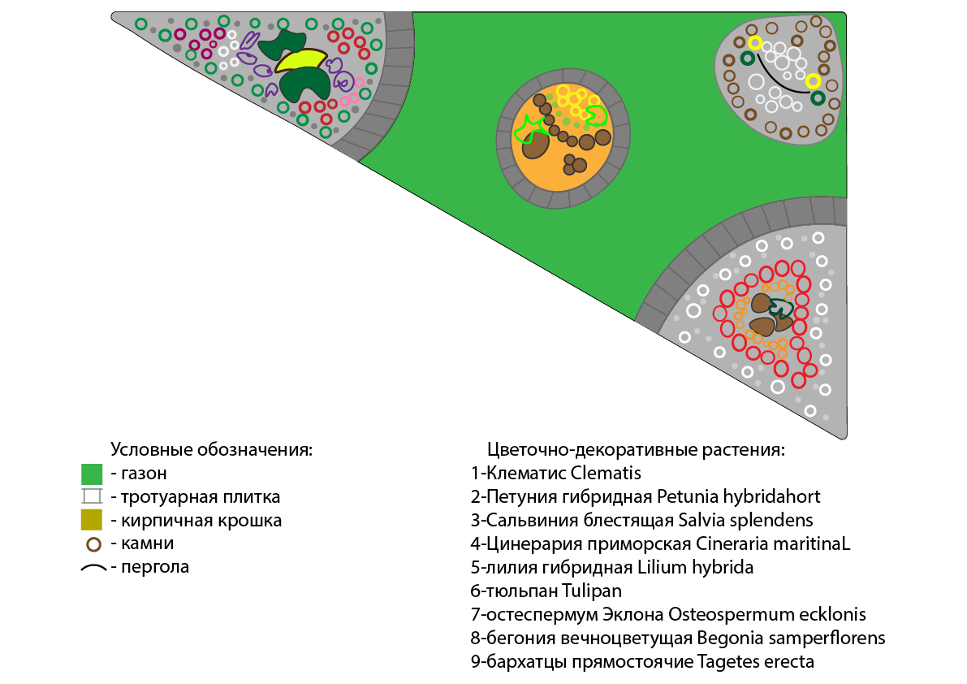

Архитектурная композиция центрального партерного цветника гимназии
имеет треугольную форму площадью около 50 м² и включает 3 элементы озеленения:
-2 угловые композиции;
-центральную округлую композицию с топиарным знаком эмблемы гимназии;
- угловую композицию с перголой.

Справка:
Архитектурная композиция — способ организации архитектурных элементов с целью достижения общего единства и гармоничности.
Архитектурная композиция - целостная система архитектурных форм, отвечающая художественным и функциональным требованиям, художественное единство должно быть присуще как композиции отдельных объектов, так и их комплексов.

Флористическая справка:
Партер (фр. parterre — «цветник» от parterre — «на земле»), или орнаментальный цветник — участок, на котором выращивают декоративные растения, образующие узор (орнамент, арабеску). Партерный цветник – это сложный цветник, образованный клумбами, рабатками, газонами, а также скульптурами и фонтами. Один из старинных типов цветников: партеры появились во времена Тюдоров. королевская династия Англии в 1485—1603. Партеры предусматриваются в виде сочетаний различных геометрических фигур: кругов, квадратов, прямоугольников, трапеций. Партеры создают из особо декоративных многолетников, двулетников или однолетников разных видов. Растительные группировки компонуют с покрытиями дорожек из камня или плитки. Контуры группировок окаймляют низким бордюром из тонкого бетонного поребрика, цветного кирпича или других декоративных материалов.

Пе́ргола (итал. pergola) — садовое устройство, наборная конструкция из повторяющихся секций арок, соединённых между собой поперечными брусьями, для защиты прохода от палящего солнца. Она может быть как отдельно стоящим сооружением, так и частью здания, закрывающим открытые террасы. Заимствованное в русском итальянское слово pergola происходит от латинского pergula «навес, пристройка». Пергола - этим красивым словом называется ажурная конструкция, дальняя родственница беседки, которая служит опорой для вьющихся растений. Они появились в Средиземноморье, где использовались в качестве простых утилитарных опор для виноградных лоз. С веками садовники оценили их художественный потенциал, превратив в совершенные произведения садовой архитектуры. Как садовый элемент пергола стала широко использоваться на континенте сравнительно недавно - уже во времена, когда регулярный стиль садов был потеснен пейзажным. Но на наших загородных участках пергола прижилась лишь в последнее время, когда мы начали задумываться о красоте своих дачных владений. Легкие изящные постройки, служащие опорой для вьющихся растений, быстро завоевали популярность.

Топиар, топиари (англ. topiary происходит от др.-греч. τόπος — место) обозначает узорные или выдуманные фигуры для ландшафта. В латинском языке topiarius значило «садовник», topiaria — садоводческое искусство. Одно из старейших садово-парковых искусств.
Топиарий - зеленая скульптура, с исполнением из искусственной травы, самшита, хвои или другой зелени, используется для украшения ландшафта.

Архитектурная композиция центрального партерного
цветника гимназии «Алмазы в короне»

Центральный партерный цветник выполнен в традиционном стиле и представлен участком, сочетающим газон, композиции цветочно-декоративных растений и камней. Центральный цветник существует с момента открытия школы. Но за эти годы его вид изменялся несколько раз, дополняя поочередно такими элементами современного ландшафтного дизайна как: пергола и хвойники, представленные разными по форме кроны туями. Последним элементов дополняющим композицию центрального партерного цветника является топиарная фигура.

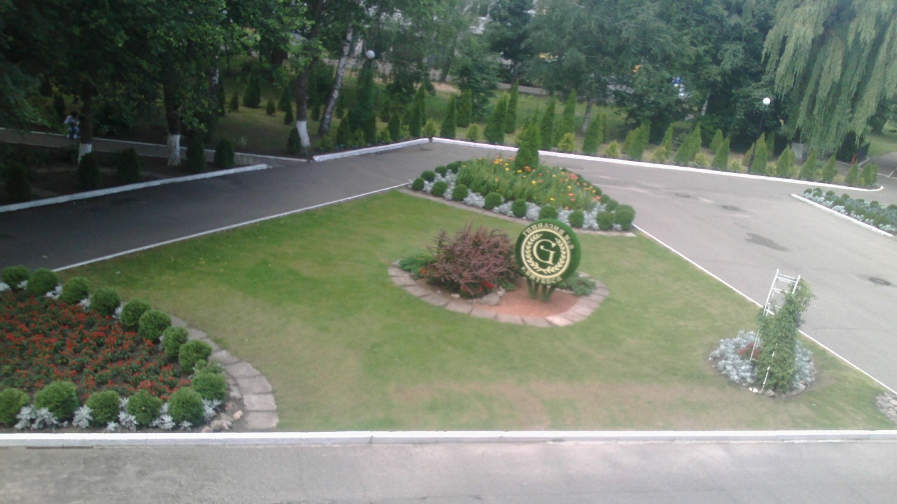

«Алмазы в короне» - название композиции партерного цветника нашей гимназии. Растения, которые подбираются для этой композиции, разнообразны, но вместе они прекрасно сочетаются, дополняют друг друга, вносят свой вклад в картину пышности и гармонии. Здесь есть все: и роскошная, богатая зелень газона, и элементы садово-парковой архитектуры, и извилистые линии посадок растений, каждое из которых в свой срок цветения наполнит своими красками пейзаж, напоминая о гармонии и совершенстве природы. Все элементы цветника можно рассматривать как индивидуальные композиции, так и как составляющие одного целого. Они подобны алмазам, которые прекрасны как отдельные камни, но с большим благородством и изысканностью они смотрятся вместе в короне.
Используемые в создании композиции растения позволяю создать удивительное сочетание яркой зелени с серебристыми и красными оттенками, придает национальный колоритный вид композиции. Красный, серебристый (белый) и зеленые цвета являются цветами, используемыми в оформлении флага - государственной символики Республики Беларусь.
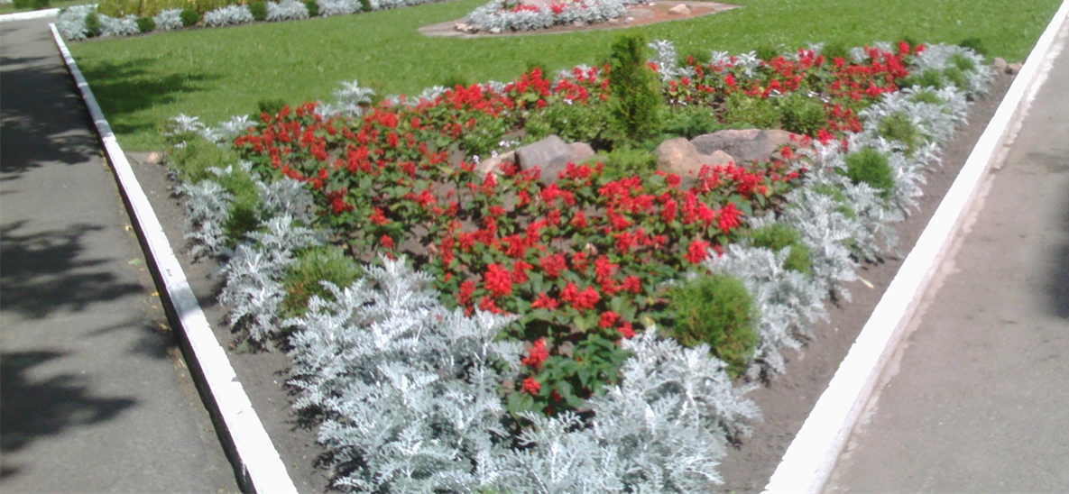
Южная угловая композиция

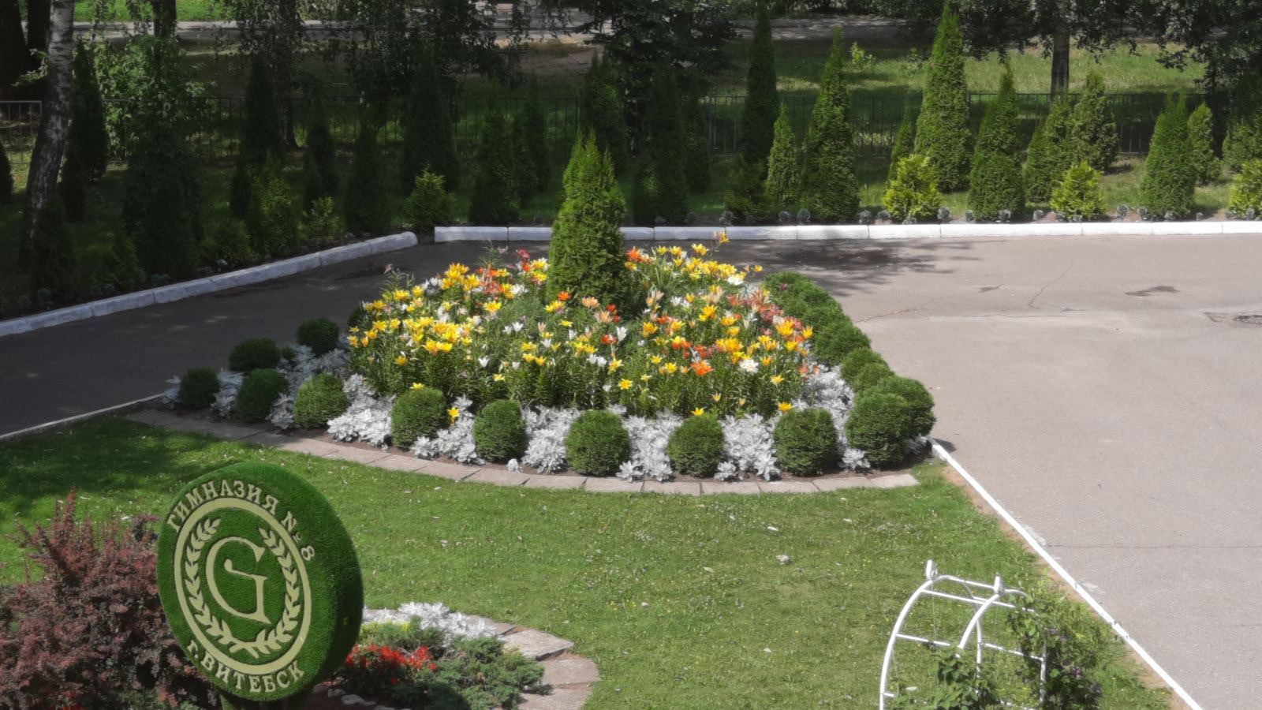

Северная угловая композиция

Обе угловые композиции построены в едином стиле. В центре среди камней расположилась строгая пирамидальная туя (Thuja occidentalis). Ее дополняют стелющий можжевельник (Juniperus sabina) и расположенные по контуру маленькие зеленые шаровидные туи.

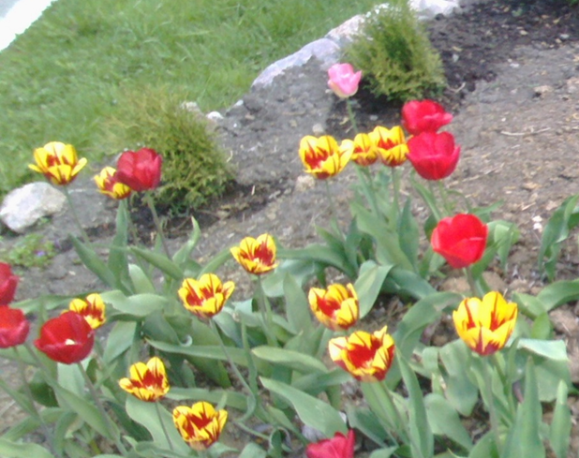

Основное пространство цветника весной заполнено красно-желтыми цветами тюльпанов (Tulipan).

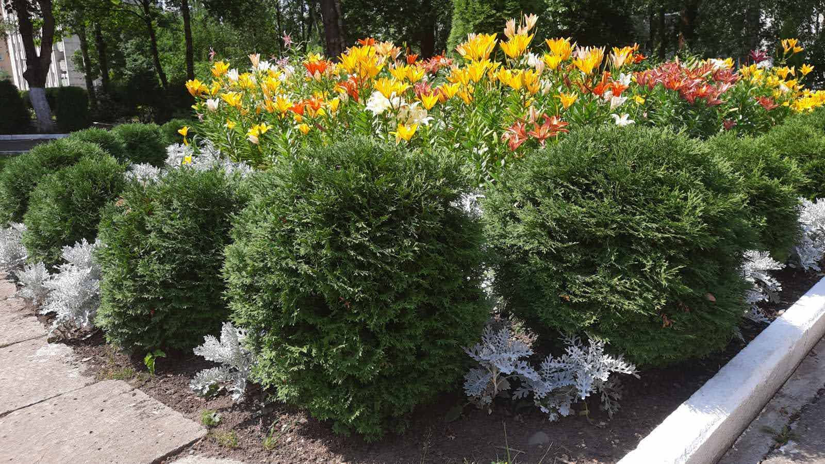

Летом на участке северной композициии наблюдается желто-оранжевое разноцветие лилий (Lilium hybrida), а на южной композиции – красный ковер цветов сальвии (Salvia splendens).

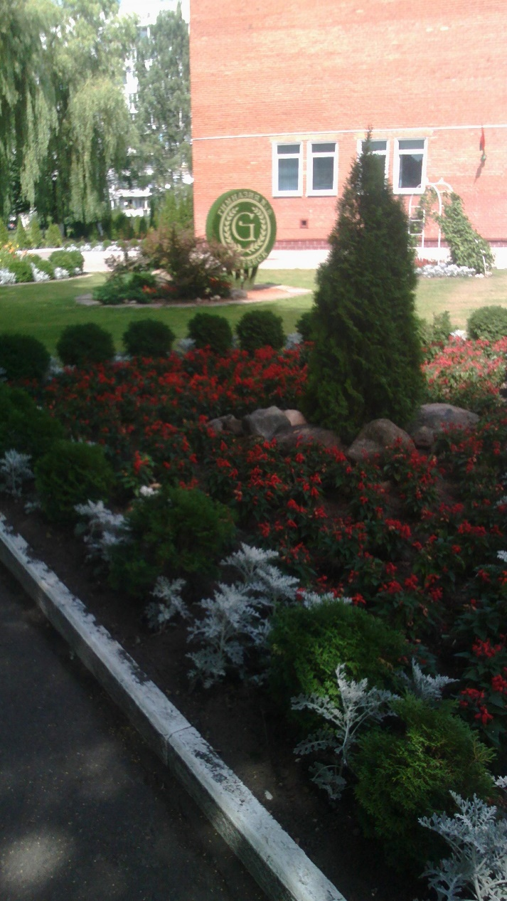

Посаженные между маленькими зелеными шаровидными туями цинерарии (Сineraria maritina L.) с нежными пепельно-серебристыми листьями, создают бриллиантово-нефритовое обрамление композиции.

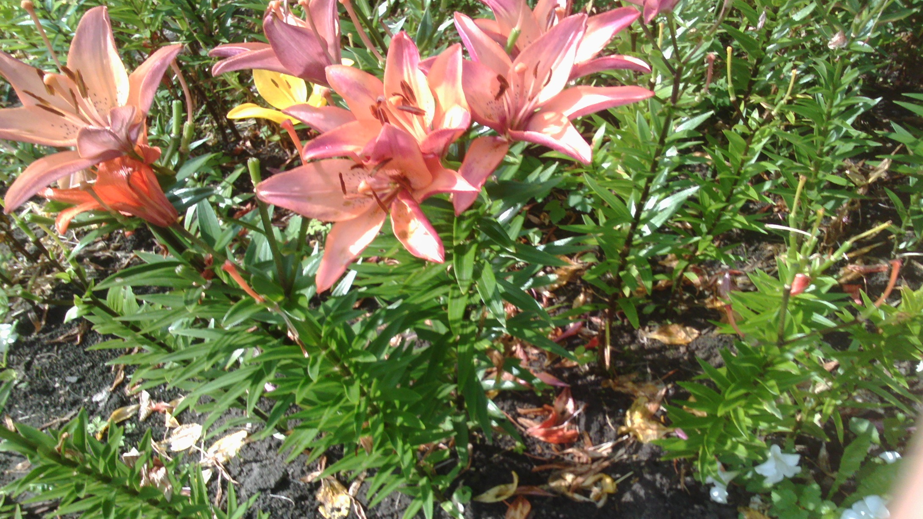
Центральная круглая композиция

В центральной части доминируют оттенки серебристого, зеленого и красного, сосредоточенные возле нового современного элемента ландшафтного дизайна – топиарной фигуры в виде знака с эмблемой гимназии. Скульптура выполнена из стеклопластика и искусственной травы. Оттенки красного цвета вокруг создают растения сальвии (Salvia splendens) .



Особый колорит композиции придает красновато-коричневый цвет кирпичной крошки и крупные камни-валуны. Центральная композиция отделена от газона тротуарной плиткой.



Угловая композиция с перголой

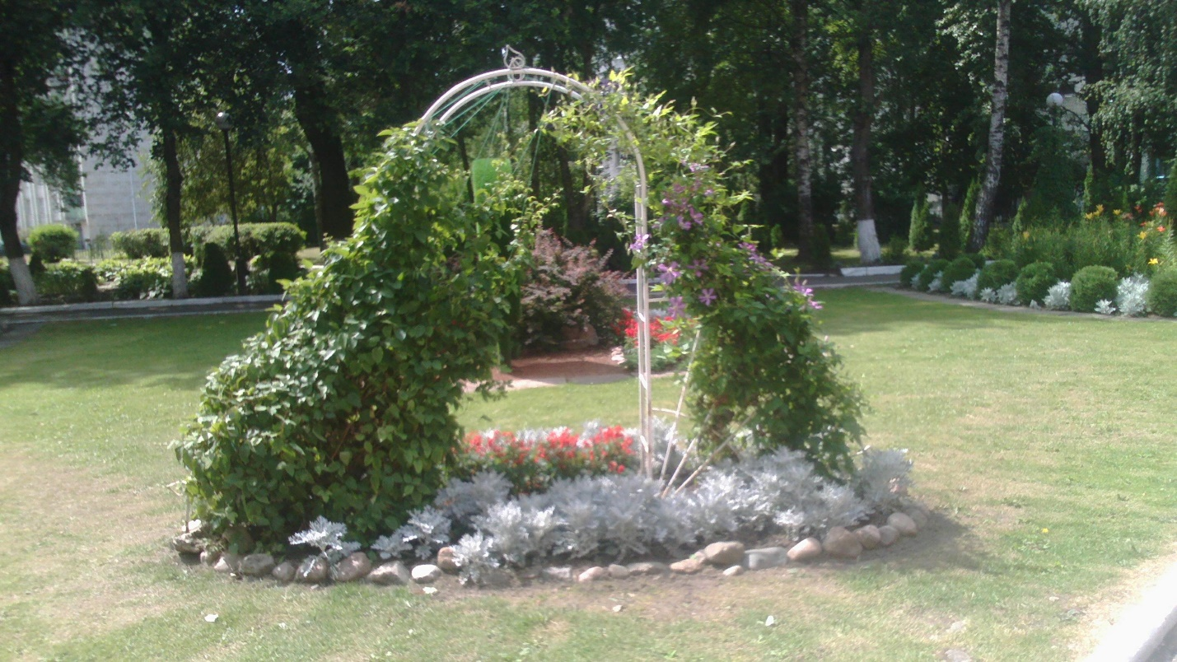

Современный элемент садово-паркового искусства – пергола, представлена в виде арки, обвитой цветками клематиса (Clematis). У основания перголы создана композиция из ярко-красных цветов сальвии (Salvia splendens) в сочетании с серебристо-белыми листьями цинерарии (Сineraria maritina L.), которая отделена от газона небольшими камнями. Красный, серебристый (белый) и зеленые цвета данного элемента композиции являются цветами, используемыми в оформлении государственной символики Республики Беларусь – флага.

Приложение 1. Ассортимент цветочно-декоративных однолетних растений.
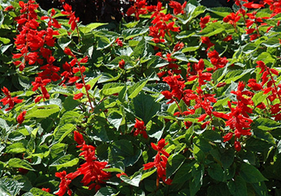
Сальвия блестящая, или шалфей
Salvia splendens
Семейство губоцветные (яснотковые)
Lamiceae или Labiatae

Родина: Бразилия.
Название происходит от латинского слова «сальфаре», что означает «быть здоровым».
Отношение к свету: теневыносливое, светолюбивое
Отношение к влаге: предпочитает умеренное увлажнение
Сроки цветения: лето (июль-август)
Высота: среднее (50-100 см), низкое (10-50 см)
Ценность в культуре: красивоцветущее, декоративно-лиственное
Внешний вид: Куст компактный. Ярко-зеленые яйцевидные листья. Цветки собраны в крупные кисти. Лепестки неправильного венчика имеют огненно-красный цвет.
Особенности: Растение –короткого дня. Ее можно заставить зацвести на месяц раньше , если прикрывать черными колпаками с 6 часов вечера до 7 часов утра. Для получения более пышного куста молодые растения прищипывают.

Цинерария (крестовник) приморский Сineraria maritinaL.
Семейство сложноцветные (астровые) Asteraceae
Родина: Средиземноморье
Название: Латинское название происходит от слова «senex» — старый: за белые хохолки семянок, которые в массе похожи на голову старого человека.
Отношение к свету: светолюбивое
Отношение к влаге: засухоустойчивое
Высота: низкое (20-50 см)
Ценность в культуре: декоративно-лиственное
Внешний вид: Травянистое растение с рассеченными серебристо-опушенными листьями.

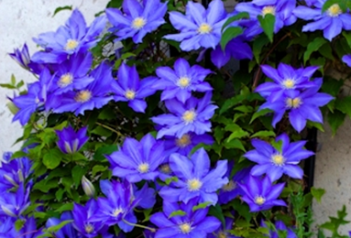
Приложение 2. Ассортимент цветочно-декоративных многолетних растений.

Клематис (ломонос) Clematis

Семейство Лютиковые Ranunculaceae
Родина: Азия. В Западной Европе клематисы стали культивировать еще в XVI веке, а на востоке, в Японии, их история началась еще раньше. Первое упоминание о клематисах (кстати, как о лекарственных растениях) датируется 1548 годом. Первый клематис – клематис фиолетовый – был завезен в Англию из Испании в 1569 году, а в 1573 туда же был доставлен и клематис цельнолистный, но уже из Венгрии. Первый крупноцветковый клематис – клематис цветистый – был завезен в Европу из Японии шведским ботаником Тунбергом в 1776 году. В 1836 и 1850 из Японии и Китая были доставлены клематис раскидистый, клематис Форчун и клематис шерстистый. Знаковой вехой в истории клематиса принято считать 1863 год, когда первый клематис-гибрид – великолепный клематис Джекмэни (или Жакмана) – был представлен английскими селекционерами на знаменитой выставке в Кенсингтоне. С того времени было выведено около 220 гибридов и окультурено около 90 видов клематисов. В России клематисы впервые стали использоваться в оранжереях, произошло это лишь в XIX веке, а пристальное внимание русских селекционеров эти цветы привлекли еще позже – столетие спустя, в середине ХХ века. Именно тогда в СССР был создан первый центр селекции клематисов, располагавшийся в ялтинском Никитском ботаническом саду.
Название: происходит от греческого klema – «гибкий, вьющийся побег». Этим словом раньше именовали все вьющиеся растения, а клематис – как раз из таких. В народе употребляются и другие названия: ломонос (по всей видимости, оно возникло из-за активного аромата выкопанных корней), лозинка, дедушкины кудри.
Отношение к свету: светолюбивое
Отношение к влаге: влаголюбивое
Сроки цветения: весна-лето (май-июнь), лето (июль-август)
Высота: лиана
Ценность в культуре: красивоцветущее
Внешний вид: листья супротивные, цельные, тройчатые и непарноперистые. Околоцветник простой, состоит из венчиковидной окрашенной чашечки. Цветки могут быть одиночными или собраны в метельчатые соцветия. Роль лепестков у клематисов играют чашелистики. В центре цветка так называемый пышный «паук» (множество пестиков и тычинок), Плодики собраны в пушистую головку (многоорешек).
Особенности: нуждается в опоре.

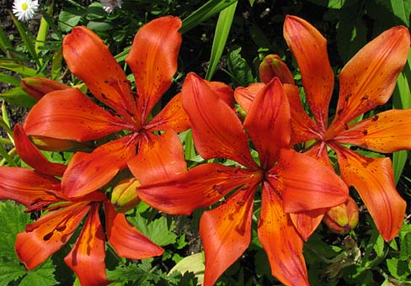
Лилия гибридная Lilium hybrida

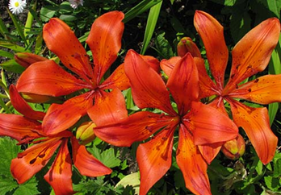
Семейство Лилейные Liliаceae

Родина: умеренные зоны Евразии и Северной Америки.
Название: «Лилиум» - древнелатинское название лилии. Лилия в культуре известна еще до нашей эры. Об этом свидетельствуют изображения ее на древних памятниках архитектуры. У многих народов она пользуется любовью. Лилию называют цветком из сказки. В Древней Персии была введена в герб государства как символ непорочной красоты.в древнегерманской мифологии бог грома Тор изображался с молнией в правой руке и со скипетром, увенчанным лилией, - в левой. Во Франции разведение лилий приняли такие размеры, что страну стали называть «царством лилий». При Людовике IX лилия изображается на гербе государства, а позже утверждается орден «Белой лилии», который сделался эмблемой партии Бурбонов. Во Франции сохранились предания и легенды о появлении на знамени французских королей трех золотых лилий, означавших три добродетели: сострадание, правосудие, милосердие. Отважной народной героине Жанне д.Арк был присвоен особый титул Дю Ли , что означает –лилейная. Изображение изящного белого цветка имеется также на гербе штата Юты (США). По преданию , краснокожие индейцы не сражались на земле, где произрастали лилии. Поэтому бледнокожие завоеватели легко, без единого выстрела захватили их. В России лилии стали разводить при Петре I. Рыжей лилии алхимики приписывали неземное происхождение и называли «золотой корень». В Сибири бытует поверье: кто прикоснется к этой лилии, то станет сильным, смелым и мужественным, потому что она выросла из сердца погибшего казака. Отсюда и сибирский вариант названия – «пылающее сердце».
Отношение к свету: теневыносливое, светолюбивое
Отношение к влаге: предпочитает умеренное увлажнение
Сроки цветения: лето (июль-август)
Высота: высокое (выше 100 см), среднее (50-100 см), низкое (10-50 см)
Ценность в культуре: красивоцветущее
Внешний вид: луковичные многолетники. Луковицы яйцевидные или округлые, 2-20 см в диаметре, состоят из отдельных сочных не замкнутых чешуи. Стебли прямые, густо облиственные. Листья продолговатые, от 2-3 до 20 см длиной. Цветки одиночные или собраные в пирамидальные или зонтиковидные соцветия, воронковидной, близкой к колокольчатой, чалмовидной или кубковидной формы, белой,красной, оранжевой, розовой, сиреневой или желтой окраски. По Международной классификации (1997 г.) по их происхождению садовые формы разделены на 8 основных разделов.

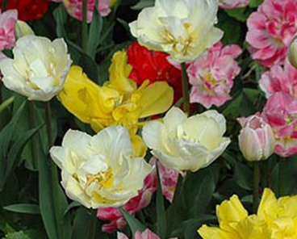
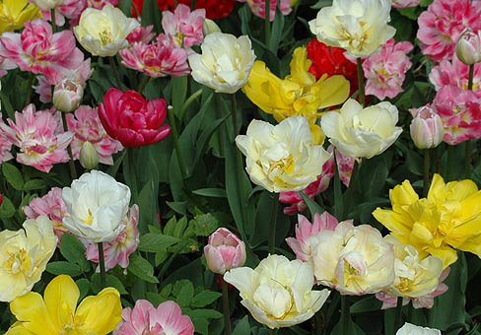
Тюльпан Tulipan

Семейство Лилейные Liliаceae

Родина: сухие степи и полупустыни Евразии
Название: произошло от персидского toliban — «тюрбан»- за сходство его бутонов с восточным головным убором, напоминавшим чалму. В Турции эти цветы считаются цветами султана. Родовое название «тулипа» - исковерканное турецкое слово «тулбенс» («тюльбан»), то есть материя, из которой делали головные уборы – тюрбаны. Возникли садовые тюльпаны путем отбора и естественной гибридизации диких видов. Из Персии, где он известен как «дульбан»- турецкая чалма, тюльпан перекочевал в XVI веке в Европу. В 1559 году луковицы его привез из Константинополя в Вену австрийский посол при дворе султана Сулеймана Великого. Здесь увлечение тюльпанами достигло таких размеров, что в Голландии с 1634 года оно превратилось в тюльпаноманию. За одну луковицу нового сорта Вице-король заплатил 24 четверти пшеницы, 48 четвертей ржи, 4 жирных быка, 8 свиней, 12 овец, 2 бочки вина, 2 бочки масла, 4 пуда сыра, связку платьев и серебряный кубок. На плите одного из домов Амстердама сохранилась надпись, гласившая, что два каменных дома были куплены в 1634 году всего за три тюльпановые луковицы. Еще и теперь королевство Нидерланды нередко поэтически именуют Страной Тюльпанов. В Англии тюльпан был воспет поэтами, в сказках он служил колыбелью для малюток фей, нежных эльфов и других загадочных и фантастических существ. Согласно одной легенде в золотистом бутоне желтого тюльпана заключено счастье. До этого счастья никто не мог добраться. И только когда через луг шла женщины с ребенком, мальчик вдруг вырвался из ее рук и со звонким смехом подбежал к цветку – случилось чудо: золотистый бутон сам открылся. Беззаботный детский смех сделал то, что не смогла сделать сила. В одной старинной французской книге по декоративному растениеводству дается оригинальная характеристика: «Этот цветок не имеет запаха, как красивый павлин – песен. Зато тюльпан прославился красочными лепестками, как важный павлин- необычайно пышным оперением».
Отношение к свету: теневыносливое, светолюбивое
Отношение к влаге: предпочитает умеренное увлажнение
Сроки цветения: весна-лето (май-июнь)
Высота: низкое (10-50 см)
Ценность в культуре: красивоцветущее
Внешний вид: многолетние травянистые луковичные растения - эфемероиды, которые растут и развиваются в течение короткого весеннего периода. Стебли сочные, зеленые, слабо облиственные. Листья удлиненно-ланцетные. Цветки – крупные, чаще одиночные, простые и махровые, с полосатыми, перистыми и мраморными окрасками. Плод – трехстворчатая коробочка.
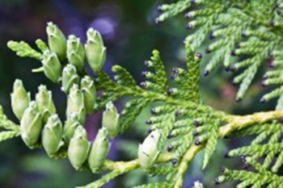
Туя западная
Thuja occidentalis
Семейство Кипарисовые Cupressaceae

Родина: Восточная часть Северной Америки, в южной половине лесной зоны умеренного пояса
В книге Конрада Геснера «Садоводство Германии» (1560) указывается, что туя западная была первым североамериканским видом, привезенным в Европу в 1536 году.
В те времена Францией управлял король Франциск первый, который был неравнодушен к ботанике. Король был настолько поражен красотой, жизнестойкостью, а также прочностью древесины, что назвал это дерево «деревом жизни». Постепенно продвигаясь с юга на север и восток через 200 лет, туя западная добралась и до востока Европы. В России туя западная появилась сравнительно недавно, в конце XVIII века, но она настолько хорошо прижилась и быстро распространилась, что ее искусственный ареал в нашей стране в семь раз превосходит естественный.
Название: происходит от слова «thuo», это греческое слово, которое означает «окуривать» или «жертвовать». Такое название этому дереву дано не зря, все дело в том, что когда горят ветки этого дерева, то от них распространяется довольно приятный сладковатый запах, похожий на аромат, который сопровождал древние ритуалы, чаще ритуалы жертвоприношений.
Название «западная» описывает естественные ареал ее распространения т.е. западное полушарие. На востоке Северной Америки — это растение называют американским деревом жизни, «белым кедром» и карандашным деревом, его мягкая и легко обрабатываемая древесина идет на заготовление карандашной дощечки. Издавна устойчивую к гниению древесину туи индейцы использовали для постройки каноэ.
Отношение к свету: светолюбивое
Отношение к влаге: засухоустойчивое
Высота: низкое (20-50 см)
Ценность в культуре: декоративно-лиственное
Внешний вид: однодомные, вечнозеленые голосеменные деревья, реже кустарники с довольно плотной кроной, стволы покрыты отслаивающейся корой. Хвоя чешуевидная, супротивная, плотно прижата к побегам, держится 2−3 года. Часть веточек осенью желтеет и опадает. Мужские стробила одиночные, верхушечные, небольшие. Женские – яйцевидно-продолговатой формы, одиночные, очень мелкие. Шишки небольшие, продолговатые или яйцевидные, с кожистыми чешуями, более или менее раскрывающимися.

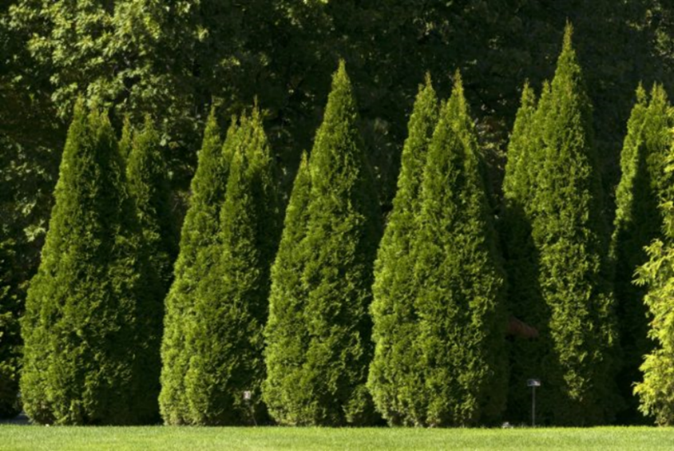
Сорт ‘Smaragd’ – дерево высотой до 5 м с узкой конусовидной кроной, характерной особенностью которого является темно-зеленая хвоя, не коричневеющая зимой.

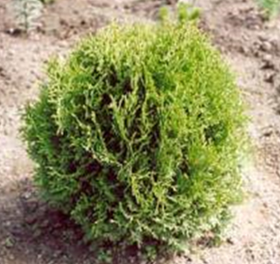

Карликовый сорт ‘Danica’ – кустарник с кроной шаровидной формы высотой до 0,5 м и диаметром
0,6 м, хвоя светло-зеленого цвета.

Дополнительная информация:
-Туи отличаются довольно медленным ростом. Для поддержания декоративного вида растений необходимо весной ежегодно удалять сухие побеги.
- После посадки в течение месяца рекомендуется поливать раз в неделю из расчета по одному ведру на растение и проводить дождевание.

Можжевельник казацкий
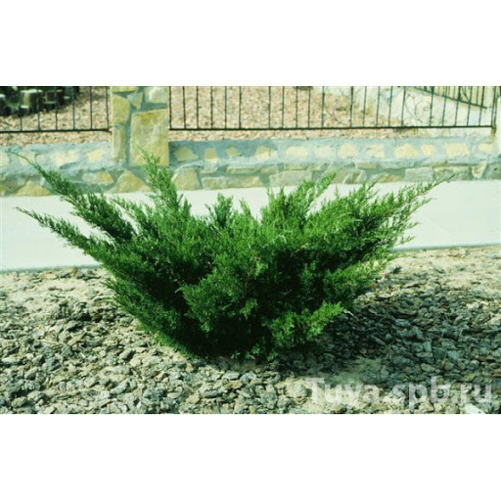
Juniperus sabina
Семейство Кипарисовые Cupressaceae

Родина: Леса или рощи в степной зоне, на скалистых горных склонах и песчаных дюнах, где образует заросли.
Малая Азия, Кавказ, Россия (Урал, Сибирь и Приморье), Юго-Восточная Азия, южная и центральная Европа.
Название: родовое название Juniperus произошло от кельтского слова jeneprus — колючий. Видовое название «казацкий» произошло от произрастания в местах поселения казаков, которые не раз использовали его пышные кусты в качестве мягкой постели под звёздным небом.
Отношение к свету: светолюбивое
Отношение к влаге: засухоустойчивое
Высота: низкое (20-50 см)
Ценность в культуре: декоративно-лиственное
Внешний вид: хвойный стелющийся кустарник, быстро разрастается вширь, занимая свободное пространство. Кора красно-коричневая, отслаивающаяся.
Хвоя двух типов: у молодых растений и на затенённых ветвях игловидная, прямостоячая, заострённая, 4—6 мм длиной, сверху — синевато-зелёная, мягкая, с чётко выделяющейся срединной жилкой; у взрослых растений хвоя чешуевидная, расположенная черепитчато. Хвоя сохраняется 3 года.
Среди всех видов можжевельника именно у него самый резкий аромат. Он проявляется при растирании и хвои, и побегов. Весной и осенью на кусте созревают небольшие до 0,5 мм в длину округлые шишкоягоды, они почти черные с сизым оттенком.
Особенности: хорошо размножается укоренением ветвей.

